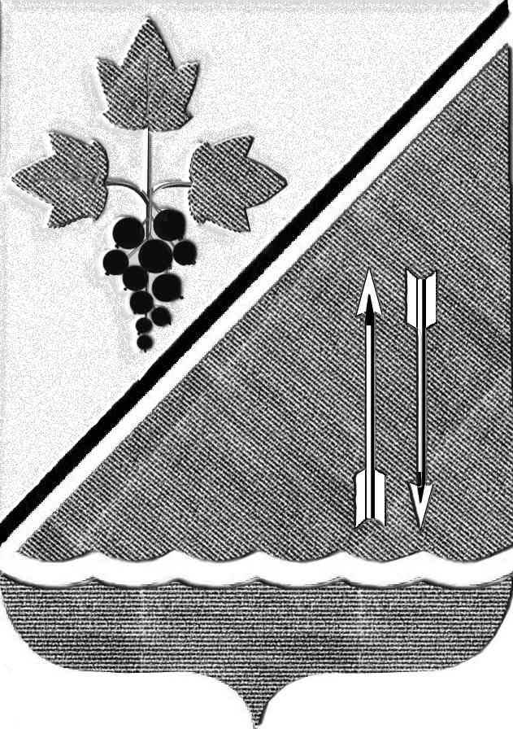
АДМИНИСТРАЦИЯ КАРГАТСКОГО РАЙОНА
НОВОСИБИРСКОЙ ОБЛАСТИ

ПОСТАНОВЛЕНИЕ
г. Каргат

__31.12.2013___ ___1052_______

Об утверждении муниципальной программы « Развитие и поддержка
субъектов малого и среднего предпринимательства Каргатского района
Новосибирской области на 2014-2018г.г.»

В целях поддержки субъектов малого и среднего предпринимательства Каргатского района Новосибирской области, в соответствии с Федеральным законом от 24.07.2007 № 209-ФЗ «О развитии малого и среднего предпринимательства в Российской Федерации», Законом Новосибирской области от 2 июля 2008 г.
№ 245-ОЗ «О развитии малого и среднего предпринимательства в Новосибирской области», постановлением администрации Каргатского района Новосибирской области от 10.06.2013 № 483 « Порядок разработки, утверждения и реализации муниципальных программ Каргатского района Новосибирской области ».
ПОСТАНОВЛЯЮ:
1. Утвердить муниципальную программу « Развитие и поддержка субъектов малого и среднего предпринимательства Каргатского района Новосибирской области на 2014-2018г.г.».
2. Постановление вступает в силу с 1 января 2014г.
3. Опубликовать данное постановление в установленном законном порядке.
4. Контроль за исполнением постановления оставляю за собой.

Глава Каргатского района В.А. Флек

Рыбакова
21002

